Glassline BALARDO hybrid Ganzglasgeländer

Glassline

Eigenschaften

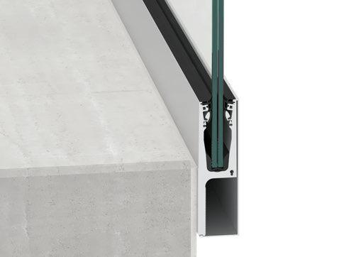

Einsatzort

außen, innen

Form

gerade

Montageart

Boden, Seite

Oberfläche

eloxiert

Verglasung

Einscheibensicherheitsglas ESG, Sicherheitsverglasung VSG

Werkstoff

Aluminium

Breite (mm)

500,00 - 6.000,00

Höhe (mm)

0,00 - 2.100,00

Länge (mm)

3.000,00 - 6.000,00

Brandverhalten

A1

Farbton Beschichtung Rahmen

aluminiumfarben, Eloxal E6 EV1

Füllung/Bekleidung Geländer

Ganzglas

Geländerart

Glasgeländer

Zulassung

AbP, ETA, Typenstatik

Dicke Verglasung (mm)

16,00 - 20,00

Einsatzempfehlung

öffentliche Bereiche, private Bereiche

Glasvarianten

VSG 2 x 10 mm und 2 x 12 mm mit PVB oder SGP 1,52 mm

max. Holmlast

bis 2,0 kN/m

max. Windlast

1,8 kN/m²

Produkt

Basisprofil für Ganzglasgeländer

Verstellbereich

± 15 mm (bei Glashöhe 1000 mm)